Los cursos en línea del Programa de Pequeños Negocios Agrícolas de Cornell utilizan Zoom para los seminarios web semanales. Esta interfaz es muy fácil de usar, pero si es nuevo en Zoom o en los seminarios web en general, esta guía lo ayudará.
Qué esperar
Nuestros seminarios web no suelen incluir vídeo en vivo, porque muchos de nuestros participantes viven en zonas rurales donde el ancho de banda de Internet no admite vídeo.
Estará silenciado durante la mayor parte del seminario web, pero aún así queremos escucharle. Es necesario silenciar el audio de los participantes para evitar el ruido de fondo, pero le invitamos a participar en los seminarios web. Su instructor le mostrará cómo hacerlo.
La mayoría de los seminarios web cuentan con un presentador que utiliza diapositivas de un PowerPoint. Usted oirá la voz del presentador y verá su presentación. Se le pedirá que participe en varios momentos del curso.
Cómo entrar
Usted ya ha recibido un correo electrónico con un enlace, o ha visto una invitación a una reunión de Zoom publicada en su curso en línea en Teachable.
Unos 15 o 20 minutos antes de que comience su primer seminario web, haga clic en el enlace de su seminario web. Al hacer clic deberían ocurrir dos cosas.
1. La aplicación Zoom se descargará en su PC, Mac o teléfono móvil. Es posible que aparezca un mensaje como este:
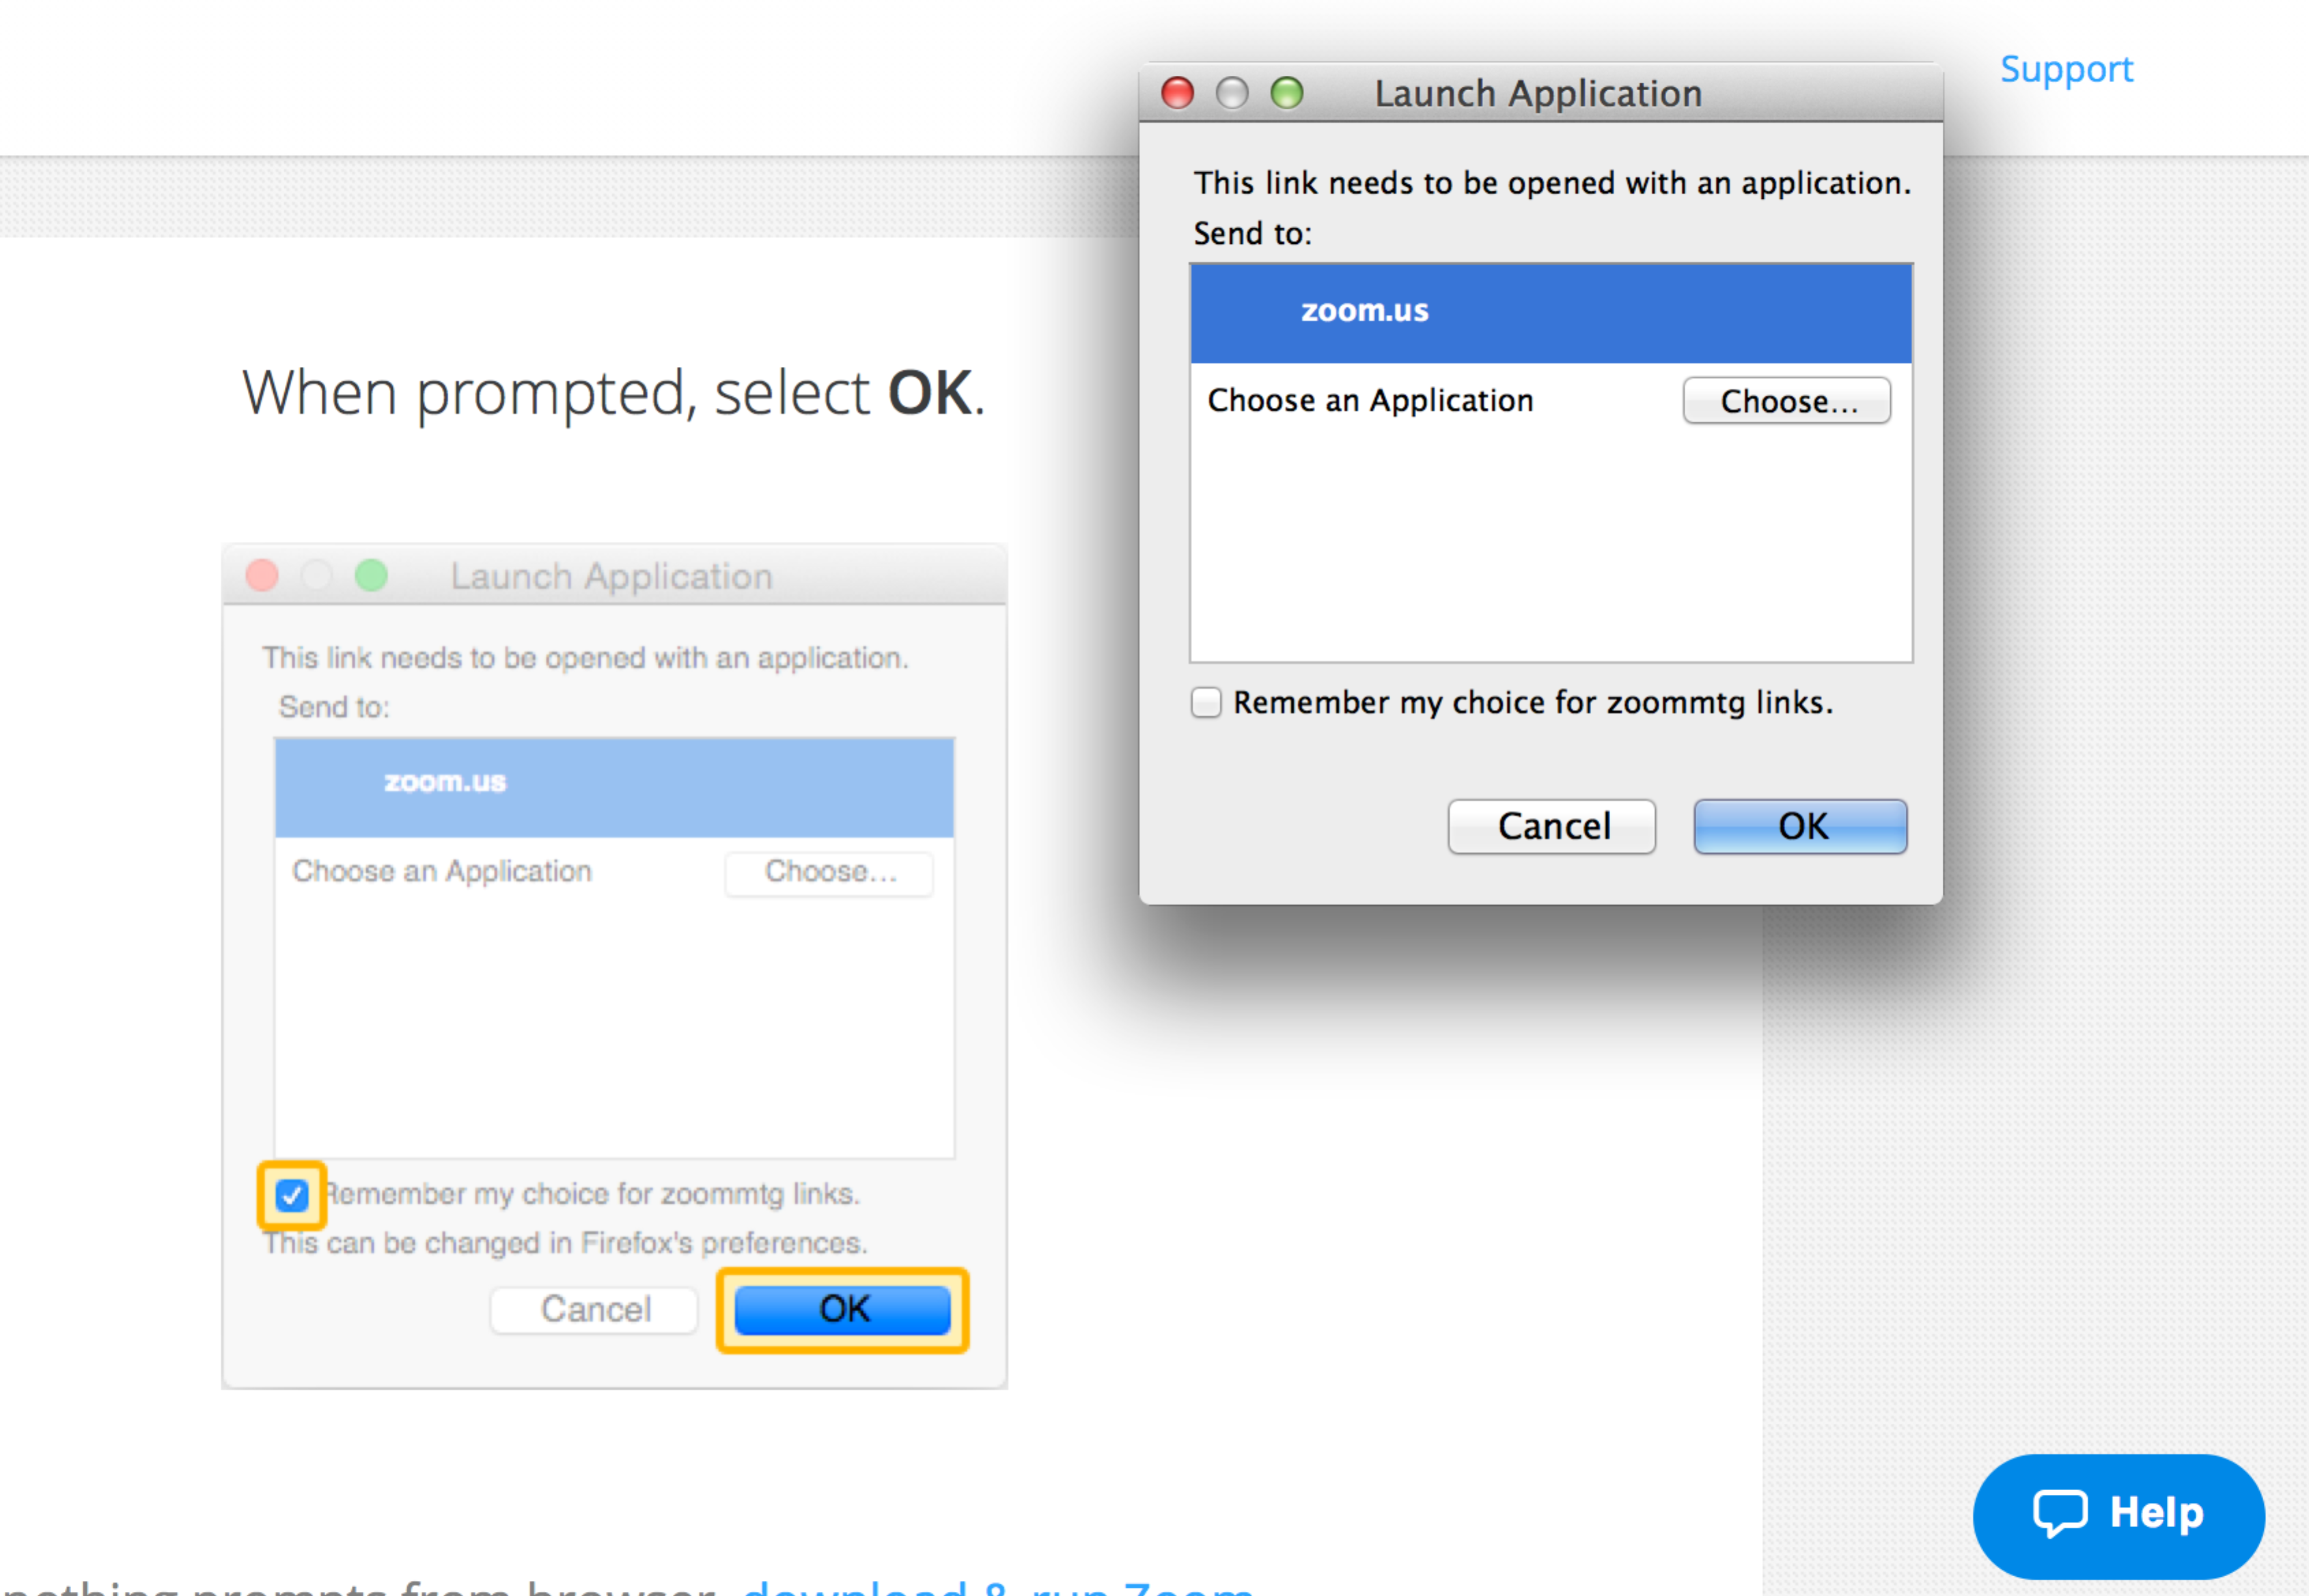
Marque la casilla de verificación y haga clic en OK.
2. La conferencia se iniciará automáticamente.
Dependiendo de su máquina, sistema operativo y navegador web, si es la primera vez que utiliza Zoom, es posible que se le pida que inicie/ejecute/instale la aplicación. En un Mac, es posible que se le pida que introduzca la contraseña administrativa de su sistema.
Una vez descargada la aplicación, la reunión debería abrirse automáticamente.

Unirse al audio
Cuando esté en la reunión, se le pedirá que “se una al audio” (Join audio) para escuchar al presentador. Verá una ventana emergente parecida a la siguiente.
Si tiene altavoces de ordenador que funcionan, seleccione "Unir por computadora" (Join by Computer). Para probar los sistemas de audio de su computadora, seleccione el enlace azul "Probar el audio de computadora" debajo del botón verde "Join audio".
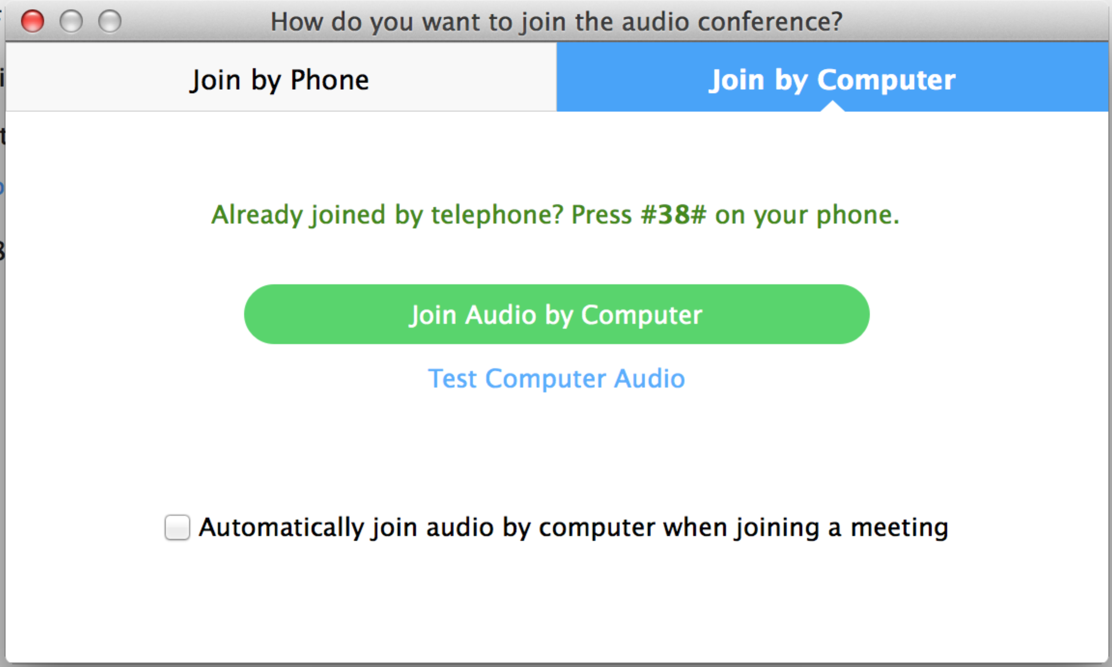
Si prefiere unirse al audio por teléfono, haga clic en la pestaña "Unirse por teléfono" en la parte superior del cuadro emergente, y siga las instrucciones para marcar la parte de audio del seminario web.

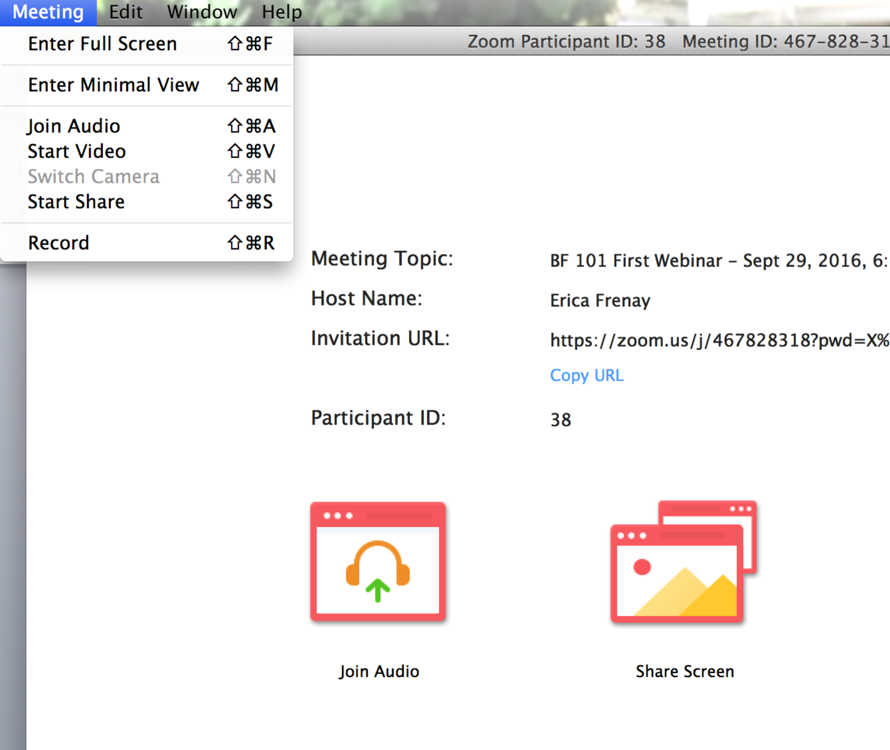
Si por alguna razón esta ventana "Join Audio" no aparece automáticamente, puede conectarse a la parte de audio del seminario web yendo al menú "Meeting" en la parte superior izquierda de la pantalla de su computadora y seleccionando "Join Audio". A partir de ahí, siga las instrucciones anteriores.

Cómo unirse a un seminario web de Zoom a través de un teléfono móvil
También puede unirse a los seminarios web del curso a través de una tableta o un teléfono, aunque su capacidad para participar activamente puede verse disminuida, y será más difícil ver las imágenes y el texto en una pantalla más pequeña. Simplemente vaya a su tienda de aplicaciones preferida y descargue la aplicación oficial de Zoom. Unos 15 minutos antes de que comience su primer seminario web, abra la aplicación e introduzca el número de identificación de la reunión proporcionado en Teachable para el seminario web de esa semana. La reunión debería abrirse inmediatamente, siempre y cuando el instructor ya se haya unido a la reunión.
Requisitos del sistema
Consulta este enlace para determinar si su sistema informático tiene la capacidad para aguantar las reuniones de Zoom.
Solución de problemas
Póngase en contacto directamente con el personal de apoyo de Zoom si no puede acceder a su seminario web. La información de contacto está aquí: https://support.zoom.us/hc/en-us/articles/201362003. El soporte está disponible las 24 horas del día, aunque la velocidad con la que el personal de Zoom puede ayudar varía según lo ocupado que esté.

